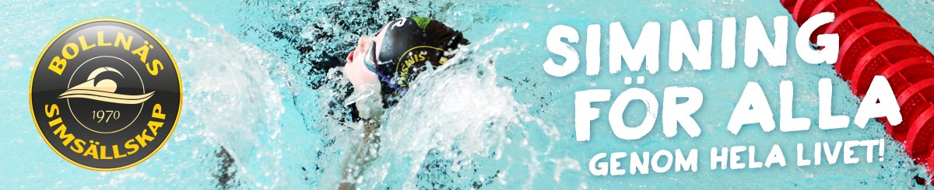

Inbjudan KM och Julavslutning  
Söndag 9 december kl. 15.30

I år har vi nöjet att bjuda in till ett omarbetat och mer familjärt KM.  
Vi behåller givetvis Sponsorsim och Familjestafetten men nytt för i år är att Klubbmästerskapet genomförs med bara en gren  
 50 meter frisim öppen klass för damer och herrar.

Vi inleder Julavslutningen med att våra duktiga simmare i Bollnäs Simsällskaps träningsgruppen visar upp sina färdigheter.

I samarbetar med Röda korset kommer vi att genomföra en julklapps-insamling där man helt valfritt får lämna in en inslagen julklapp till valfritt värde. Dessa julklappar delas sen ut till familjer i Bollnäs som har det ekonomiskt tufft.   
Röda korset har behov av julklappar till äldre barn samt tonår

Program:

15:30 Insim/uppvärmning simmare

16:00-18.15 Uppvisning av Teknikgruppen, Medleygruppen,  
B-gruppen och Agruppen

Sponsorsim

Flitpris och prestationspris till simmare

Klubbmästerskap 50 m frisim damer

Klubbmästerskap 50 m frisim herrar

Familjestafetten

Prisutdelning KM och familjestafetten

Vi avslutar med julfika för samtliga närvarande

Vi behöver er anmälan senast onsdag 5/12 anmälan görs via hemsidan.

Där anmäler du om du vill delta i:  
KM grenen (50 m frisim)  
Familjestafetten  
Sponsorsimmet  
Samt hur många som vill fika, antal kaffe och antal saft